Министерство образования Республики Беларусь

Учреждение образования

БЕЛОРУССКИЙ ГОСУДАРСТВЕННЫЙ УНИВЕРСИТЕТ  
ИНФОРМАТИКИ И РАДИОЭЛЕКТРОНИКИ

Факультет информационный технологий и управления

Кафедра интеллектуальных информационных технологий

Дисциплина: «Математические основы интеллектуальных систем»

Лабораторная работа №2 по теме:  
«Формализация семантических окрестностей абсолютного и относительного понятий предметной области на языке SC»

Студент гр. 121702

Заломов Р.А.

Проверил:

Коршунов Р.А.

Минск 2022

**Тема**

Формализация семантических окрестностей абсолютного и относительного понятий предметной области

**Цель**

Получить навыки формального представления в базе знаний семантических окрестностей понятий предметной области

**Задание**

Формализовать на языке семантических сетей семантическую окрестность одного абсолютного и одного относительного понятий из выбранной предметной области

**Условие задания**

Предметная область: производство  
Абсолютное понятие: **Предприятие**Относительное неролевое понятие: **Начальник\***

**Выполнение задания**

1)Анализ абсолютного понятия «предприятие»:

1. Идентификаторы:

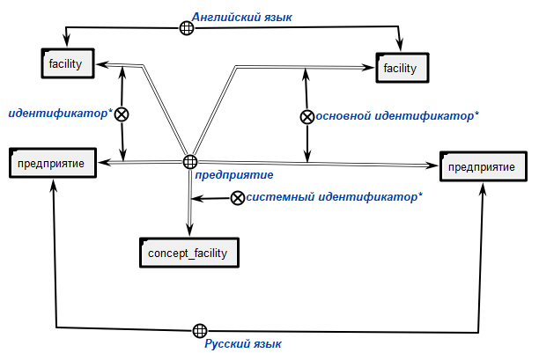

2. Определение:

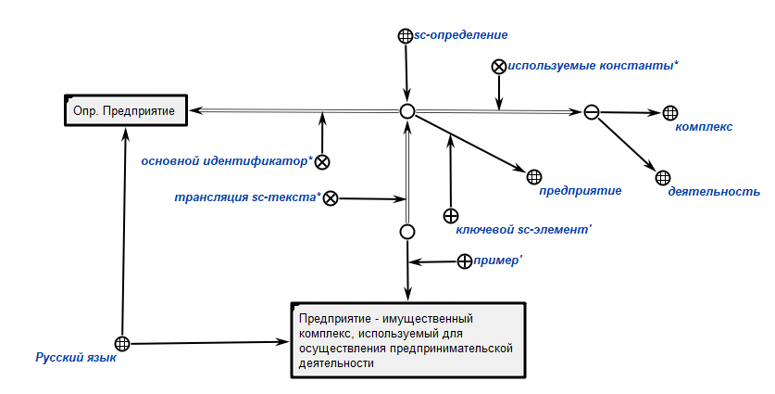

3. Утверждение:

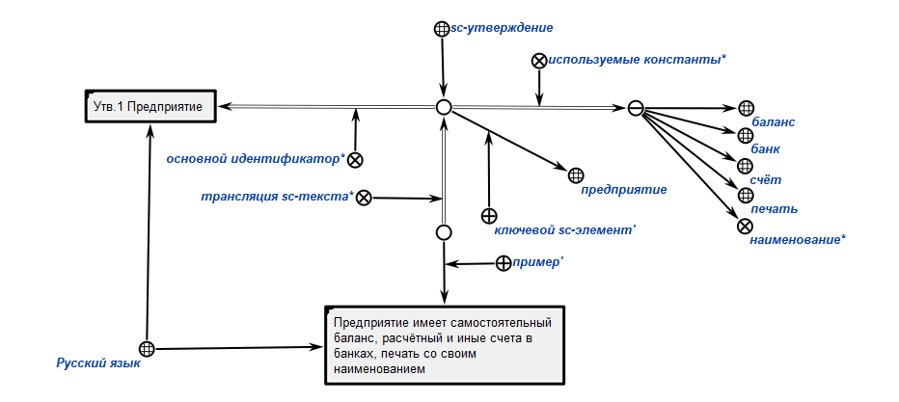

4. Включение:

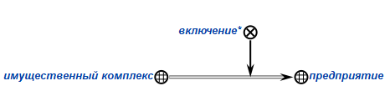

5. Пример:

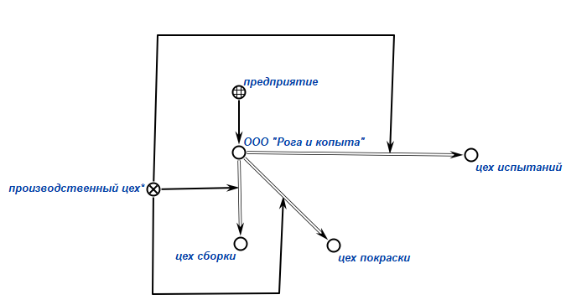

2)Анализ относительного понятия «начальник*»

1. Идентификаторы:

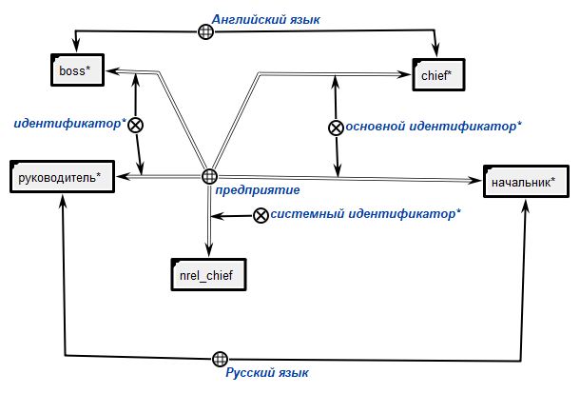

2. Определение:

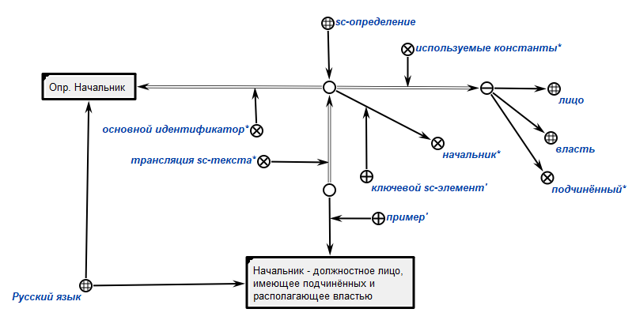

3. Утверждение:

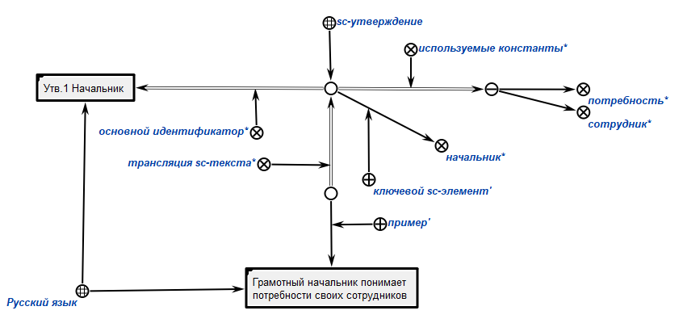

4. Арность:

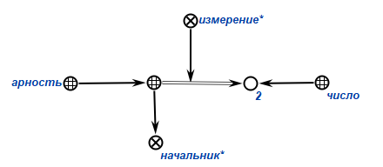

5. Домены и область определения:

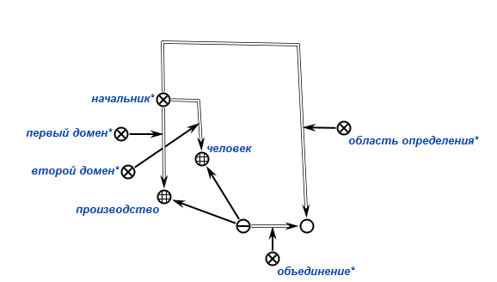

6. Свойства:

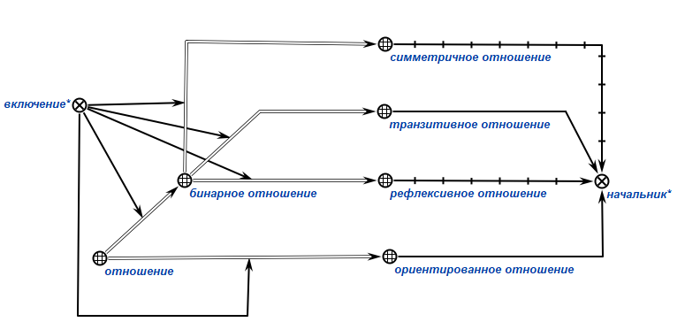

7. Пример:

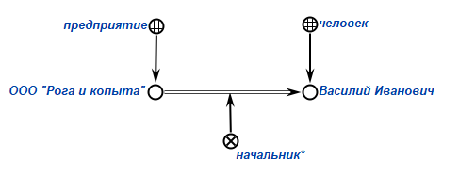

**Вывод**

В результате лабораторной работы были получены практические навыки формального представления в базе знаний семантических окрестностей понятий предметной области. Помимо этого, были получены практические навыки работы в редакторе KBE.